活動日期：108年11月09-10日(六、日)
0630～0700 集合出發
0930～1030【溪湖糖廠 搭乘10點柴油火車】
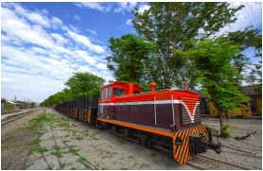
一九一九年鹿港仕紳辜顯榮創辦溪湖糖廠，糖業文化在此生根八十多年，溪湖糖廠曾經是全台製糖量最高的糖廠，轄內的溪州糖廠曾是台糖的總公司，土地和歷史厚度是其發展最大的資產。
1100～1200【台灣穀堡】
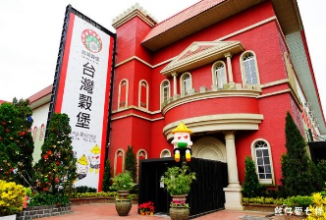
外型酷似歐洲城堡的「中興穀堡」，巴洛克式的建築，裝潢充滿異國情調，與稻米的本土風格有著衝突的美感。一樓為大廳和商品店；二樓是觀光工廠，詳細介紹「米」的來龍去脈，讓您看透「稻米文化」。
1230～1330阿嬤私房菜享用美味午餐
1340～1430【西螺大橋】
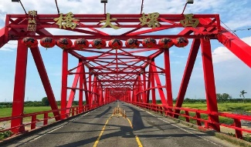
有「遠東第一大橋」之稱的西螺大橋，位於雲林縣且橫跨濁水溪，外型有著灼紅色的鐵橋，幽雅的躺在濁水溪上頭。昔日是台灣西部縱貫公路的交通樞紐，也是西螺最要的標誌。
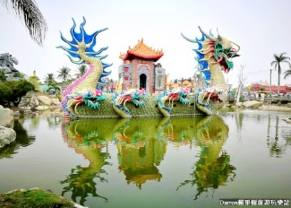
1500～1600【全台首座寺廟主題公園─五年千歲公園】
於民國八十五年十二月竣工開放，內以奇岩異石為主體架構，有高山石林的庭園景觀、碩大壯觀的九龍巨船、乃為全台首座，也是面積最大的寺廟主題公園。
1800～2000漢來海港餐廳 漢來店享用美味晚餐
2030高雄國賓大飯店 〈The Ambassador Hotel Kaohsiung〉辦理住宿…

0730～ 晨喚！敲鑼潑水叫起床.美人遲起懶梳妝！
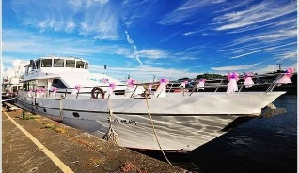
0800~0900 掙扎！睡眼惺忪用早餐.(早餐很重要.一定要吃喔！…)
0930~1030【蝴蝶公主號遊艇+長安號遊船】
五星級頂級奢華遊艇服務，時尚新體驗將帶給您不一樣的生活質感與品味。
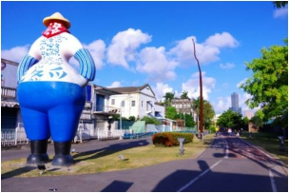
1040~1200【駁二藝術特區】
被歷史塵封的陳舊倉庫，時光凝結了種種發展跡象，因為藝術文化的呼聲被解放，不斷注入創意靈感而重獲新生，日漸茁壯。
1230~1330香蕉碼頭海景宴會館享用美味午餐
1600~1700【七里香玫瑰森林】
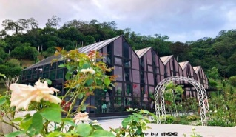
雅聞七里香玫瑰森林為雅聞集團在苗栗縣頭屋鄉新興的一座觀光景點，不論是大人小孩到此都能夠盡情遊玩。
1730~1830風城之月懷舊餐廳享用享用美味晚餐
2030～回到溫暖的家

